Huiswerk opgeven via Klassenboek
- Start bij het Home-scherm van SomToday
- Klik op het vierkantje achter je klas bij Agenda Vandaag
- of klik op het potloodje bij je blauwgekleurde klas in het midden van het scherm.
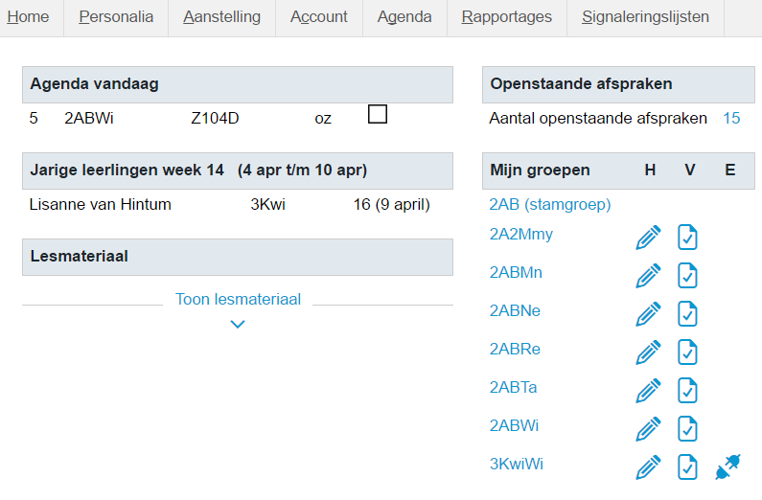

- Je ziet het volgende scherm.
Klik op klassenboek
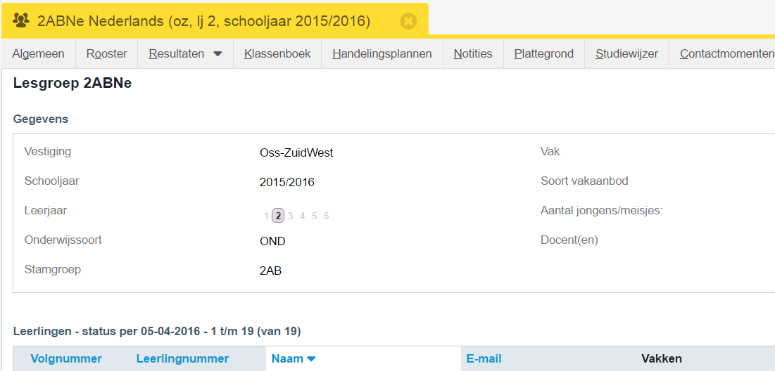

- Je ziet het volgende scherm:
Klik op tabblad Huiswerk

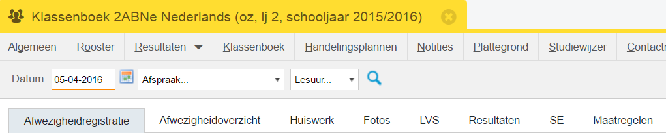

- Je ziet het volgende scherm:
Klik op Huiswerk toevoegen

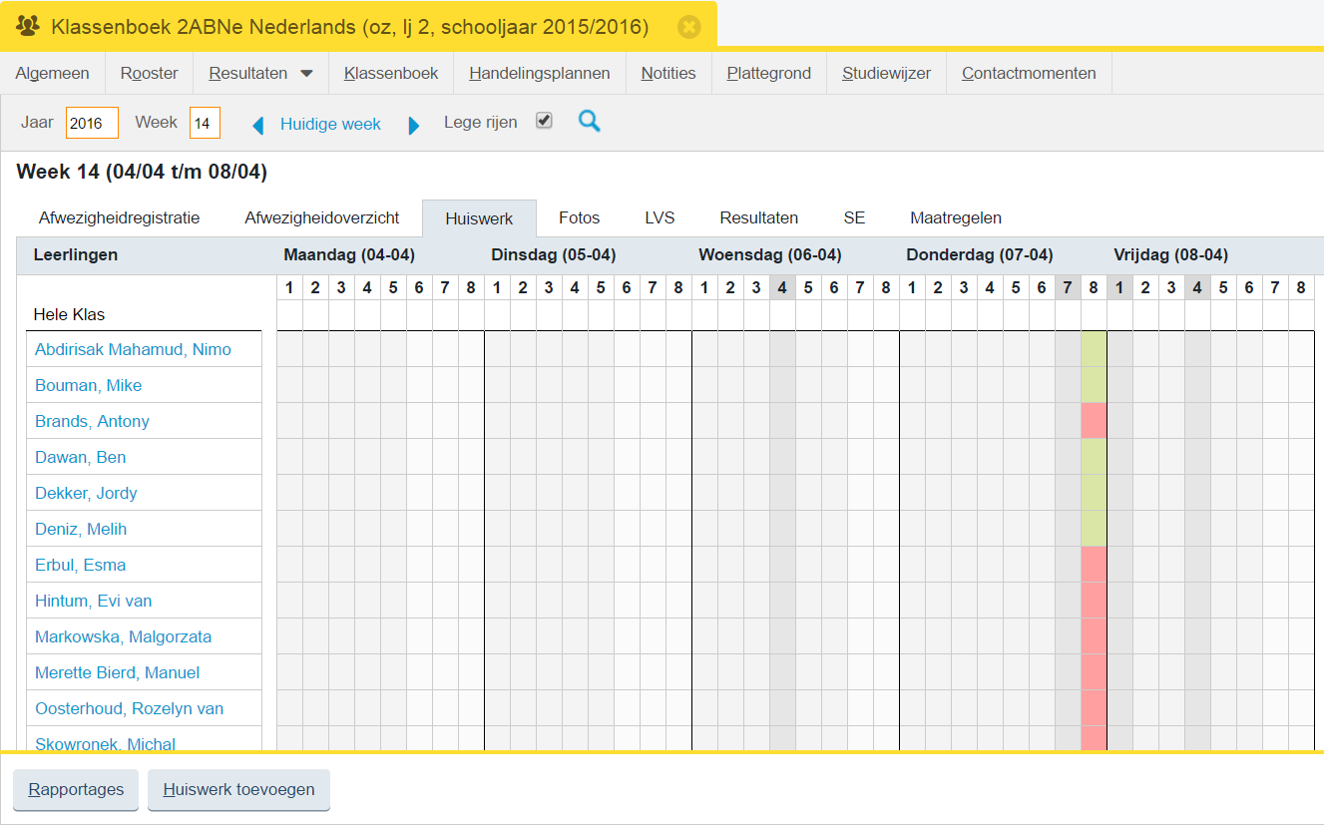

- Je ziet het scherm waar je huiswerk invoert:

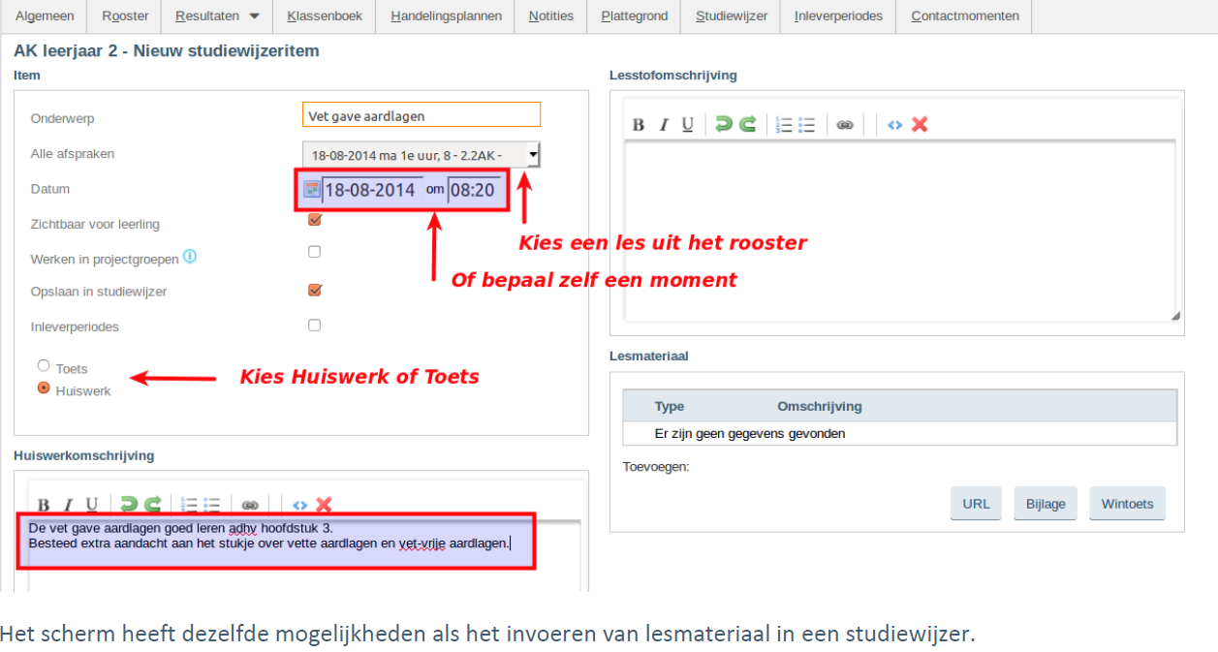

Onderwerp: Het vak waar je huiswerk opgeeft: b.v wiskunde
Alle afspraken: Kies een les uit het rooster
Datum: Als je zelf een moment wilt bepalen waarop je het huiswerk geeft.
Kies voor huiswerk
Huiswerkomschrijving: Geef je huiswerk hier op: Duidelijk en kort
Lesstofomschrijving: Geef uitgebreider aan wat je verwacht van het huiswerk/toets
Lesmateriaal: Je een bijlage toevoegen. Je kunt een URL toevoegen : b.v van WikiWijs

Hoe ziet de leerling het huiswerk
Je hebt het huiswerk nu ingevoerd…en de leerlingen ziet dat als volgt: ( voorbeeld )
Het gele potloodje betekent dat er huiswerk voor dat vak is opgegeven.
